T.C.

SAFRANBOLU KAYMAKAMLIĞI
Safran Çiçeği Anaokulu Müdürlüğü
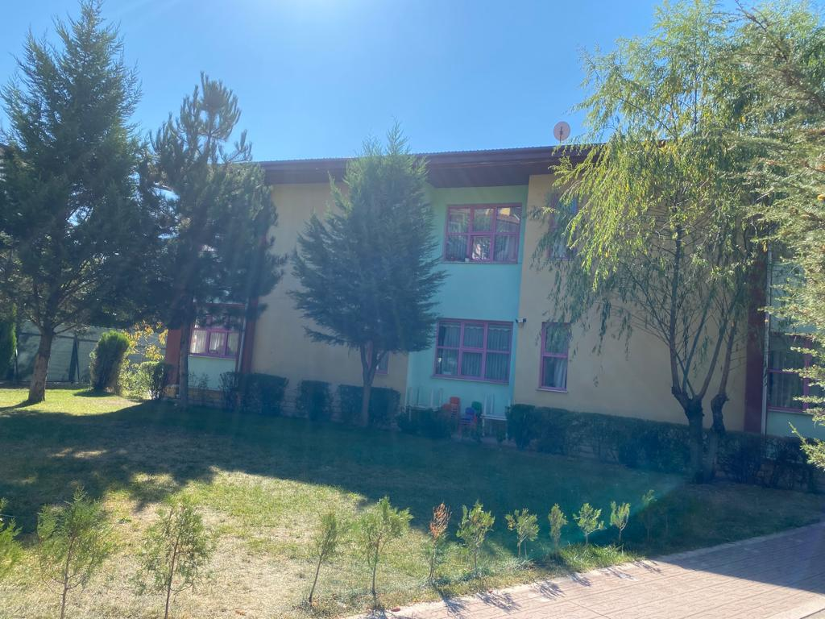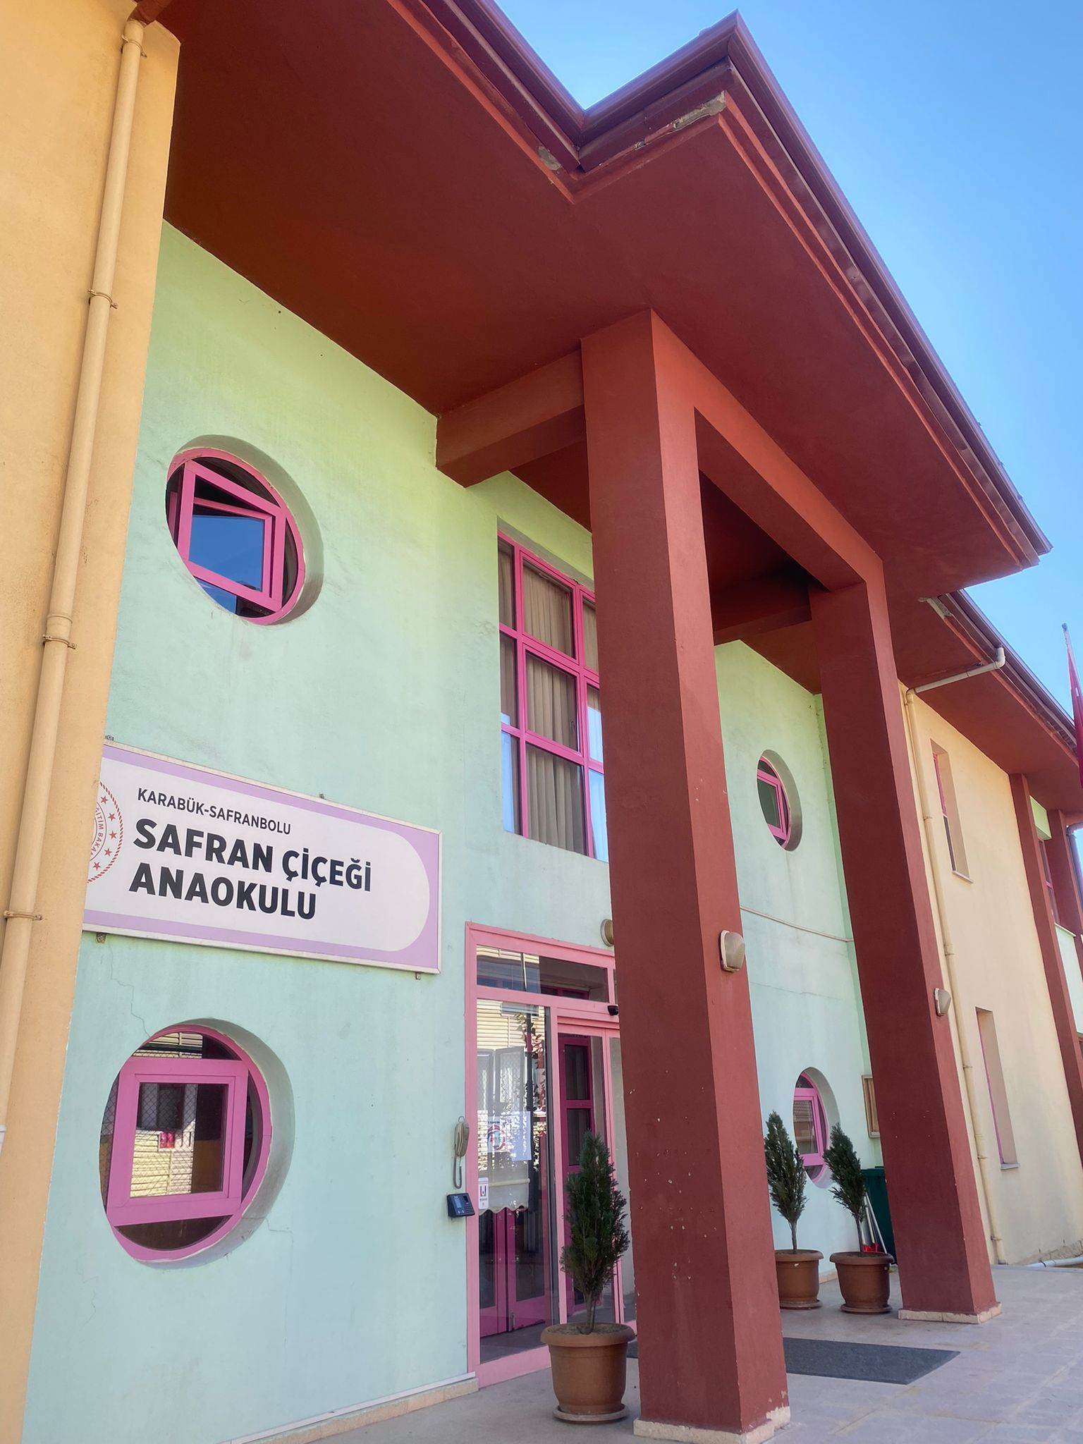

Eylül -2024

BRİFİNG DOSYASI

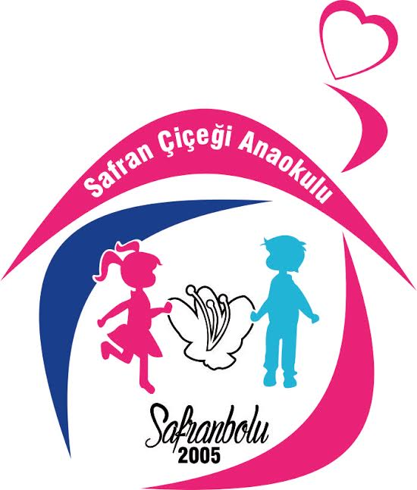

İDARİ KADROSU

Okul Müdürü
Kübra ÇETİN

……………………….

Müdür Yardımcısı
Sema CENGİZ

Müdür Yardımcısı
…………

Müdür Yardımcısı
…………

ÖĞRETMEN KADROSU
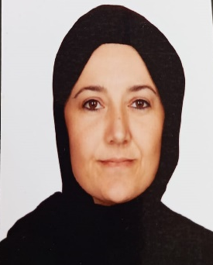 | 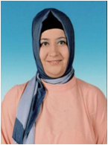  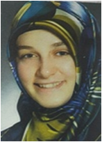  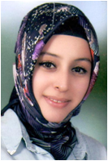
Müzeyyen GÜDÜK Hatice AŞKIN Reyhan ÇOBAN Sümeyya GİNDEKÖZÜ
5 Yaş E Öğlenci 5 Yaş F Öğlenci 5 Yaş C Sabahçı 5 Yaş D Sabahçı
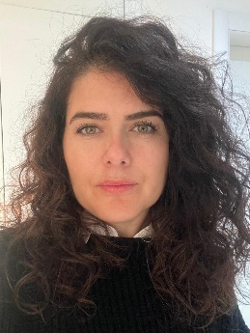 | 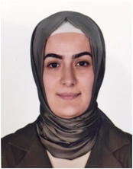  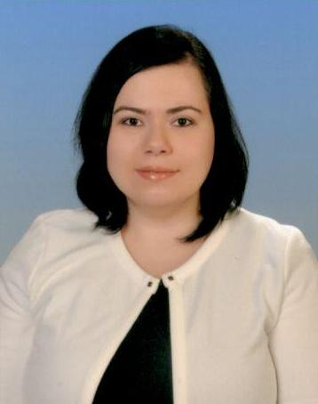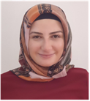
Seda URHAN AYSU | Dilek ATMALI ŞENGÜL Elif AKSOY Yağmur ÖZTÜRK
4 Yaş C Öğlenci | 5 Yaş G Öğlenci 4 Yaş D Öğlenci 5 Yaş A Sabahçı
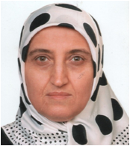
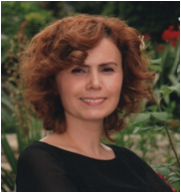
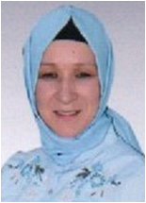
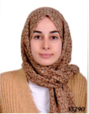
Merve TAYLAN ŞANAL | Nuriye YILMAZ Havva KARAMAN Özgül MERT  5 Yaş B Sabahçı 4 Yaş B Sabahçı 4 Yaş A Sabahçı
Rehberlik Ve Psikolojik
Danışman

PERSONELLERİMİZ

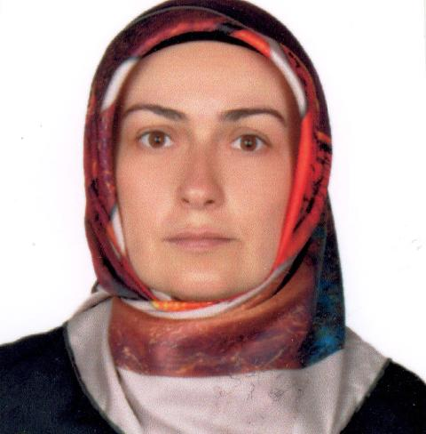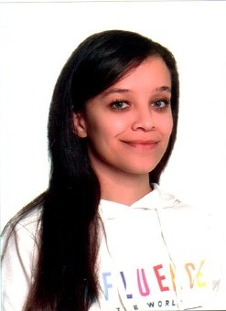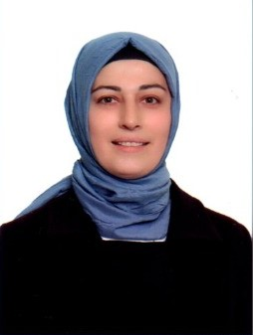

Aynur ERDOĞAN Meltem KESGİN Zeynep ÖZKAN
Aşçı Yardımcı Personel Yardımcı Personel(İUP)

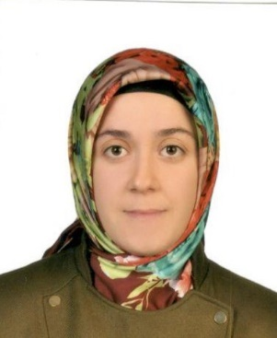
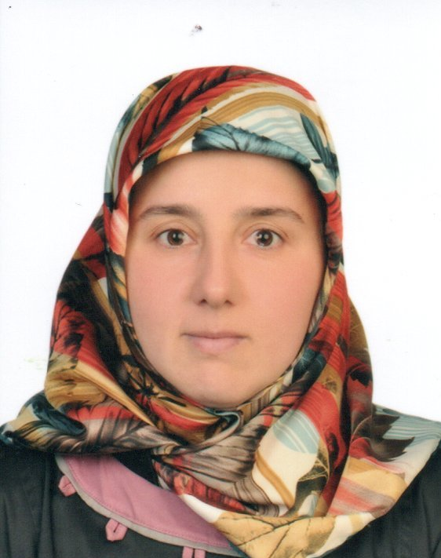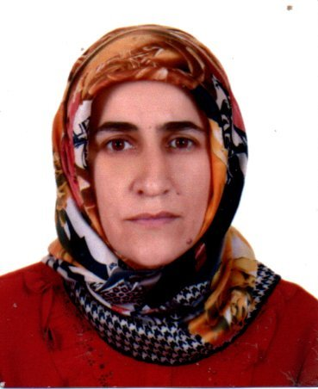

Seher DEMİREL Nazife SEZER Şerife AVCI
Yardımcı Personel Yardımcı Personel Yardımcı Personel(İş kur)

1. BÖLÜM
GENEL BİLGİLER

TEMEL BİLGİLİR |  | İLETİŞİM BİLGİLERİ
KURUM KODU | 964516 | KURUM MÜDÜRÜ | Kübra ÇETİN
KURUM ADI | Safran Çiçeği Anaokulu | TELEFON | 0 3707122524
KURUM TÜRÜ | Bağımsız Anaokulu | FAX
YERLEŞİM YERİ | Safranbolu | E-POSTA | 964516@meb.k12.tr
HİZMETE GİRİŞ YILI | 2005 | ADRES | Emek Mah.Mustafa Altınok Sok.No.6 Safranbolu/Karabük

ARSA VE BİNA BİLGİLERİ
PAFTA NO |  |  |  | BİNA ALANI(m²) |  | 491
PARSEL NO |  |  |  | AÇIK ALANI(m²) |  | 2204
 |  |  |  | TOPLAM ALANI(m²) |  | 2695
BİNA SAYISI | 1 |  |  | DERSLİK SAYISI | KULLANILAN | 6
MÜLKİYETİ | Milli Eğitim Bakanlığı |  |  | DERSLİK SAYISI | KULLANILMAYAN | ---
KİRA DURUMU | Kira Ödenmiyor |  |  | DERSLİK SAYISI | TOPLAM | 6
ISINMA ŞEKLİ | Doğalgaz |  |  | LABORATUVAR | FİZİK | ---
YAKIT TÜRÜ | Doğalgaz |  |  | LABORATUVAR | BİYOLOJİ | ---
 |  |  |  | LABORATUVAR | KİMYA | ---
SOSYAL TESİSLER | ÇOK AMAÇLI SALON | --- |  | ATÖLYE | TASARIM BECERİ ATÖLYESİ | ---
SOSYAL TESİSLER | MESCİD |  | 1 | ATÖLYE | TASARIM BECERİ ATÖLYESİ | ---
SOSYAL TESİSLER | KANTİN |  | --- | BT SINIFI |  | ---
SOSYAL TESİSLER | ÇALIŞMA ODASI |  | --- | KÜTÜPHANE |  | 1
SOSYAL TESİSLER | SPOR ODASI |  | --- | AKIL OYUNLARI ve OLİMPİYAT SINIFI |  | ---

EĞİTİM OLANAKLARI
KÜTÜPHANE |  |  | BİLİŞİM / BİLGİSAYAR
Afiş,Atlas,Harita v.b. | --- |  | BT SINIF  BİLGİSAYAR SAYISI |  | 10
Kitap | 819 |  |  |  | 10
CD | --- |  |  |  | 10
VCD | --- |  | İNTERNET | 1
DVD | --- |  | YAZICI | 10
Video Kaset | --- |  | TARAYICI | 2
 |  |  | UPS | 0
 |  |  | AKILLI TAHTA | 0
 |  |  | PROJEKSİYON | 8
 |  |  | FOTOKOPİ MAKİNASI | 2

ÖĞRENCİ DURUMU
 | 4 Yaş | 5 Yaş | 10. Sınıf | 12. Sınıf | TOPLAM
Erkek | 27 | 62 | --- | --- | 98
Kız | 38 | 62 | --- | --- | 100
Toplamlar | 65 | 133 | --- | --- | 198
Şube Sayısı | 4 | 7 | --- | --- | 11

 |  |  |  |  | PERSONEL NORM DURUMU
 |  |  |  | Müdür |  | Müdür Başyardımcısı | Müdür Yardımcısı | Kadrolu Öğretmen | Görevlendirme Öğretmen | Sağlık Personeli (Hemşire) | Teknisyen | Memur | V.H.K.İ. | 4/B 657 Söz.Des.Personel | Hizmetli4/B | Sürekli işçi | Geçici işçi | Hizmetli | TOPLAM
Norm |  |  |  | 1 |  | 0 | 1 |  |  |  |  |  |  |  |  |  |  |  | 2
Mevcut | Erkek |  |  | --- |  | --- | ---
Mevcut | Bayan |  |  | 1 |  |  | 1 |  |  |  |  |  |  |  |  |  |  |  | 2
Mevcut | Toplamlar |  |  | 1 |  |  | 1 |  |  |  |  |  |  |  |  |  |  |  | 1
İhtiyaç |  |  |  | --- |  | --- | --- | --- | --- | --- | --- | 1 |  | ---- | --- | --- | --- | 1 | 2

2. BÖLÜM
a) Okulun Tarihçesi

Safran Çiçeği Anaokulu’nun yapımı için GÜZAY İnş. San. Ltd. Şirketi ile 216000 TL. Bedel üzerinden 03/09/2004 tarihinde sözleşme imzalanmıştır. Sözleşmeye göre binanın 300 gün içinde bitirilmesi kararlaştırılmış, 06/07/2005 tarihinde yapımı tamamlanmıştır. Okul binamız, Milli Eğitim Bakanlığı Yatırım ve Tesisler Başkanlığı tip projesidir. 491 m2. Taban alanı, 985 m2. yapı inşaat alanına sahiptir. Kazan dairesi ile birlikte 3 kattır. Kaloriferlidir, kömürle ısıtılmaktadır. Binayı çevreleyecek şekilde, binanın ön, arka ve yanlarında 2204 m2. bahçesi mevcuttur. 2005–2006 Eğitim-Öğretim yılının başladığı 12.09.2005 tarihinde açılmıştır. Adını, Safranbolu ilçesine de adını veren safran çiçeğinden almıştır.
2024-2025 Eğitim-Öğretim Yılı itibariyle 11 şubesi, 98 erkek, 100 kız olmak üzere 198 öğrencisi; 1 okul müdürü, 1 müdür yardımcısı, 11 kadrolu Okul Öncesi Öğretmeni,1 Rehberlik Ve Psikolojik Danışma,ücretleri ve sigorta giderleri okul aidatlarından karşılanan 4 yardımcı personel ile 1 TYP ve 1 İUP çalışanı olmak üzere 2 personeli bulunmaktadır.

b)Okulun Özellikleri: (Yatılı, Gündüzlü, Karma)
Sabahçı Öğlenci şeklinde ikili eğitim-öğretim verilmektedir.
c) Ulusal ve Uluslararası Başarıları-Faaliyetler
Okulumuz düzenli yapılan denetimler sonucu 5 defa BEYAZ BAYRAK ödülü ile BESLENME DOSTU OKUL ve "OKULUM TEMİZ Sertifika" ödülüne layık görülmüştür.
Okulumuz Avrupa Birliği Eğitim ve Gençlik Programları Başkanlığı tarafından duyurusu yapılan ve finansmanı Avrupa Birliği ülkesi ülkeler tarafından sağlanan projeleri yakından takip etmektedir. Bu bağlamda 2021-2022 Eğitim-Öğretim yılından “Doğada Hayatı Yakalayarak Kendimi Keşfediyorum”adında dış mekan öğrenmenin önemini vurgulayan bir proje çalışması yapmıştır.7 öğretmenimiz ilgili proje kapsamında Slovenya’ya ziyarette bulunmuşlardır.
E-twinning faaliyeti kapsamında okulumuz 2021 yılında Avrupa kalite etiketi almıştır.

3. BÖLÜM

Fiziki İmkanlar

Sıra No | Fiziki İmkânın Adı |  | Sayısı
1 | Derslik |  | 6
2 | Bilişim Teknolojileri Sınıfı |  | --
3 | Fizik Laboratuvarı |  | ---
4 | Kimya Laboratuvarı |  | ---
5 |  | Biyoloji Laboratuvarı |  | ---
6 |  | Biyoloji ve Kimya ortak Labaratuvarı |  | ---
7 | Akıl Oyunları ve Olimpiyat Hazırlık Sınıfı |  | ---
8 | Çok amaçlı salon |  | ---
9 | Arşiv Odası |  | 1
10 | Kütüphane |  | 1
11 | Müdür Odası |  | 1
12 | Müdür Başyardımcısı Odası |  | ---
13 | Müdür Yardımcısı Odası |  | 1
14 | Rehberlik Servisi |  | 1
15 | Öğretmenler Odası |  | ---
16 | Memur Odası |  | 1
17 | Revir |  | ---
18 | Çalışma Odası |  | ---
19 | Hizmetli Odası |  | ---
20 | Depo |  | 3
21 | Mescid |  | 1
22 | WC |  | 4
23 | Tasarım Beceri Atölyesi |  | ---
24 | Spor Odası |  | ---
25 | Kantin |  | ---
26 | Spor Salonu |  | ---
27 | Teknik Servis Odası |  | ---
28 | Sistem Odası |  | ---

1)Binanın Özellikleri
Milli Eğitim Bakanlığı Yatırım ve Tesisler Dairesi Başkanlığı tip projesi. 491 m2. taban alanı , 985 m2. yapı inşaat alanına sahip. Kazan dairesi ile birlikte 3 katlı. Yapı sistemleri: iskelet (karkas) - betonarme. Kullanılan malzeme: Tuğla. Döşeme: Plak kiriş
2)Derslikler
Okulumuzda şu anda 6 adet derslik mevcuttur.Zemin katta 2, birinci katta 4 sınıf bulunmaktadır.
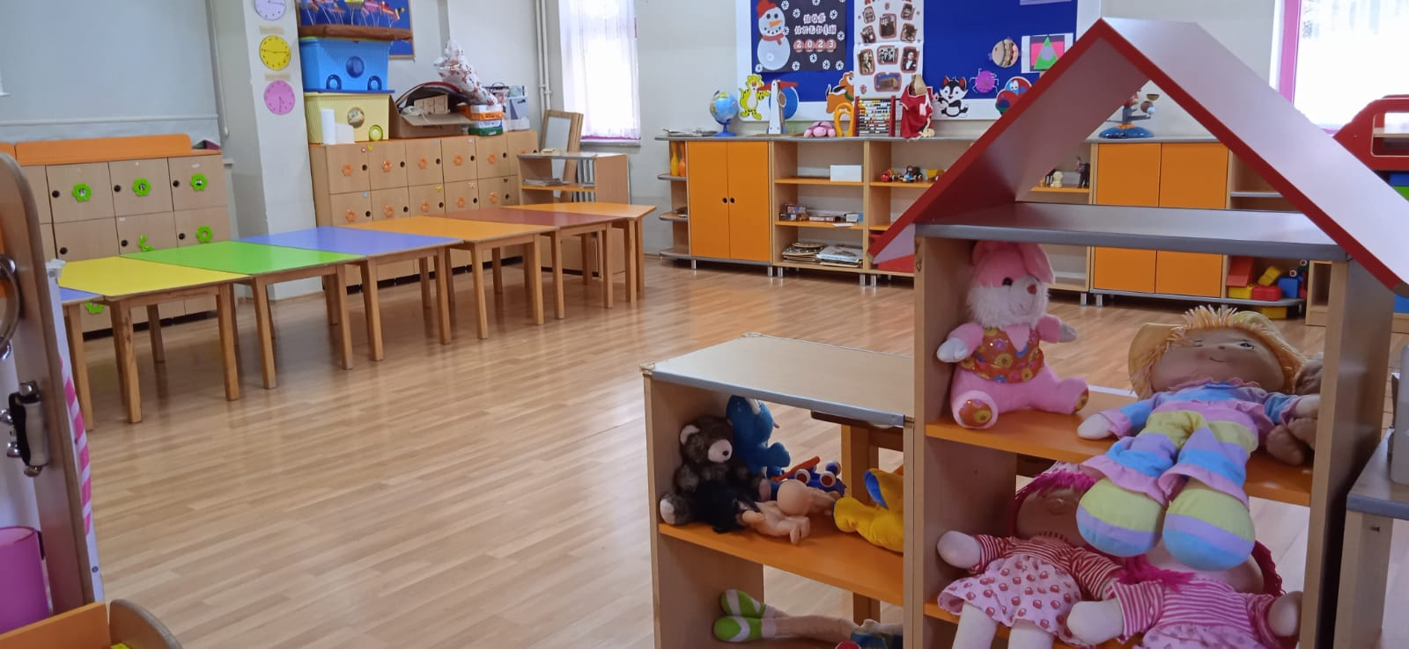

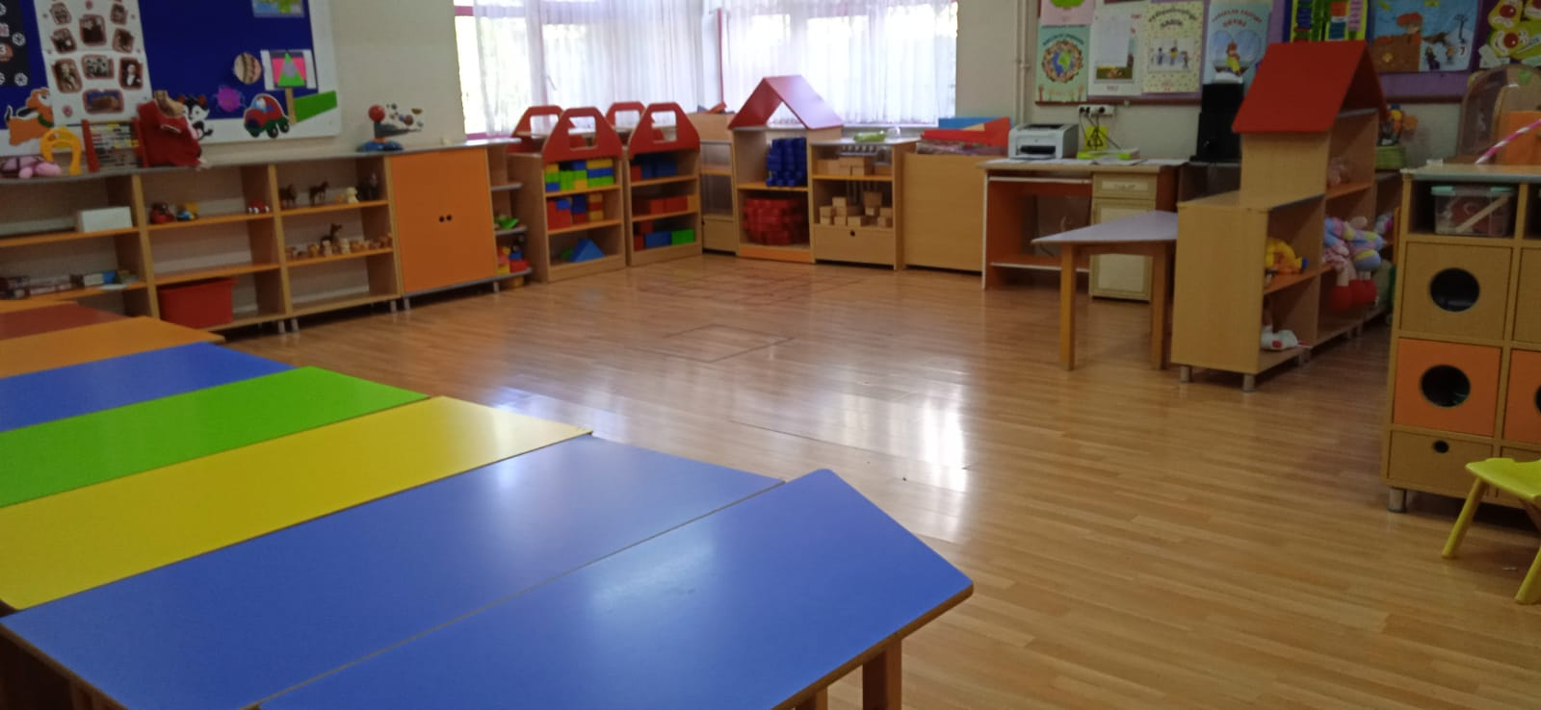

3) Kütüphane Durumu
Okulumuzda 819 adet kitaba sahip bir kütüphanemiz bulunmakta olup ihtiyacı karşılamaktadır.

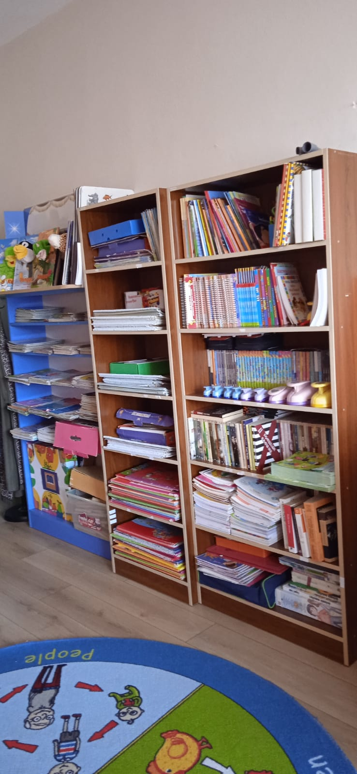

4) Depo ve Arşiv Durumu
Okulumuzda bir (1) adet arşiv odası, 1 (bir) adet temizlik deposu,1 adet depo ve kazan dairesi mevcuttur.

5) İdare Odaları
Okulumuzda bir müdür odası, bir müdür yardımcısı odası,bir memur odası bulunmaktadır.
İdari odalarımızın tamamında kesintisiz internet bağlantılı bilgisayarlar ve başta lazer yazıcılar olmak üzere çevre birimleri mevcut olup donatım yönünden standartlara uygun seviyededir.

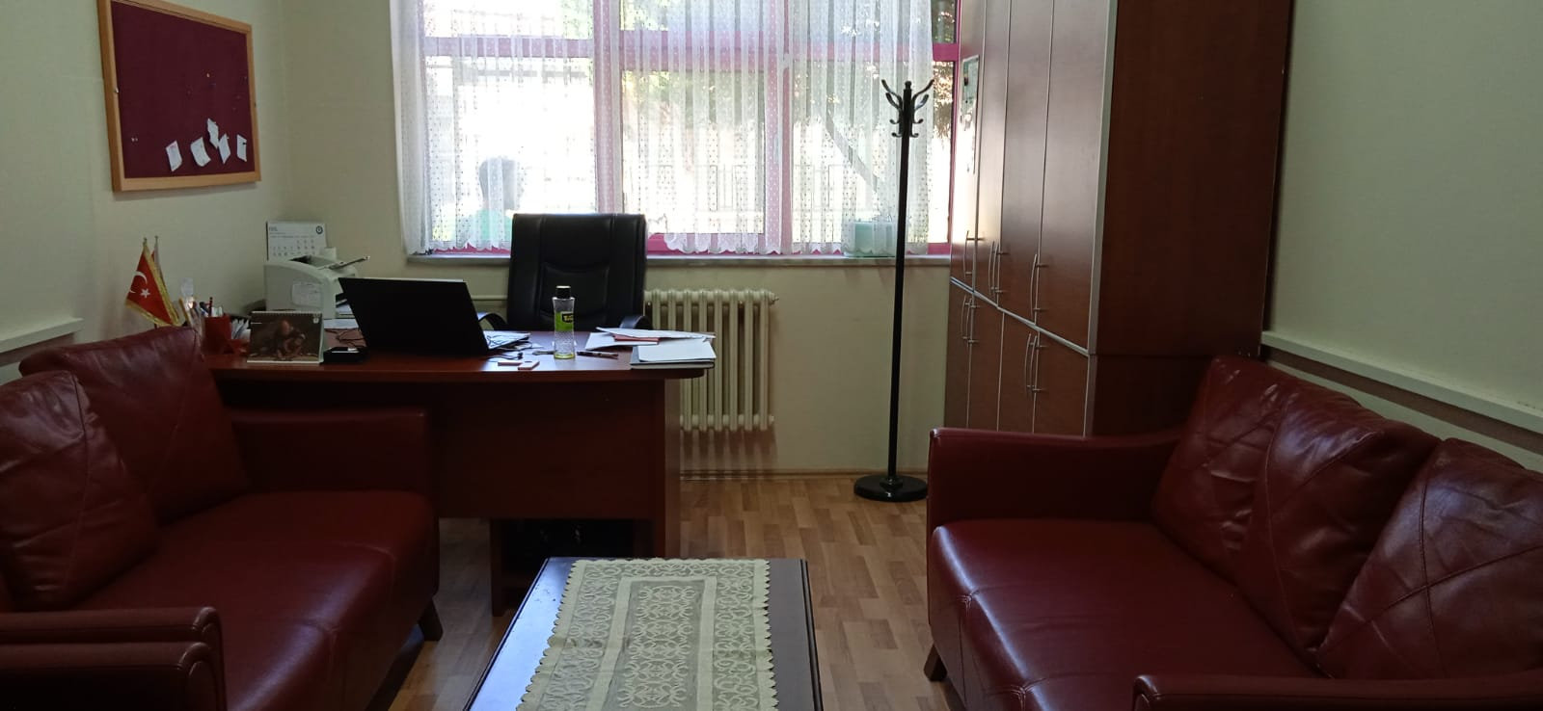

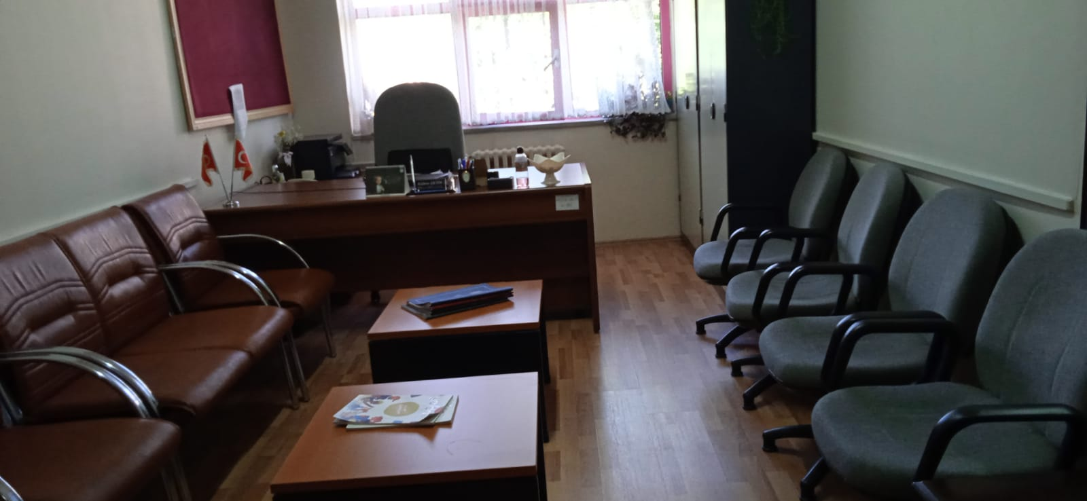

6)Rehberlik Servisi
Okulumuzda öğrenci ve velilere rehberlik ve psikolojik danışmanlık hizmetlerinin verildiği bir adet Rehberlik Servisi mevcuttur.

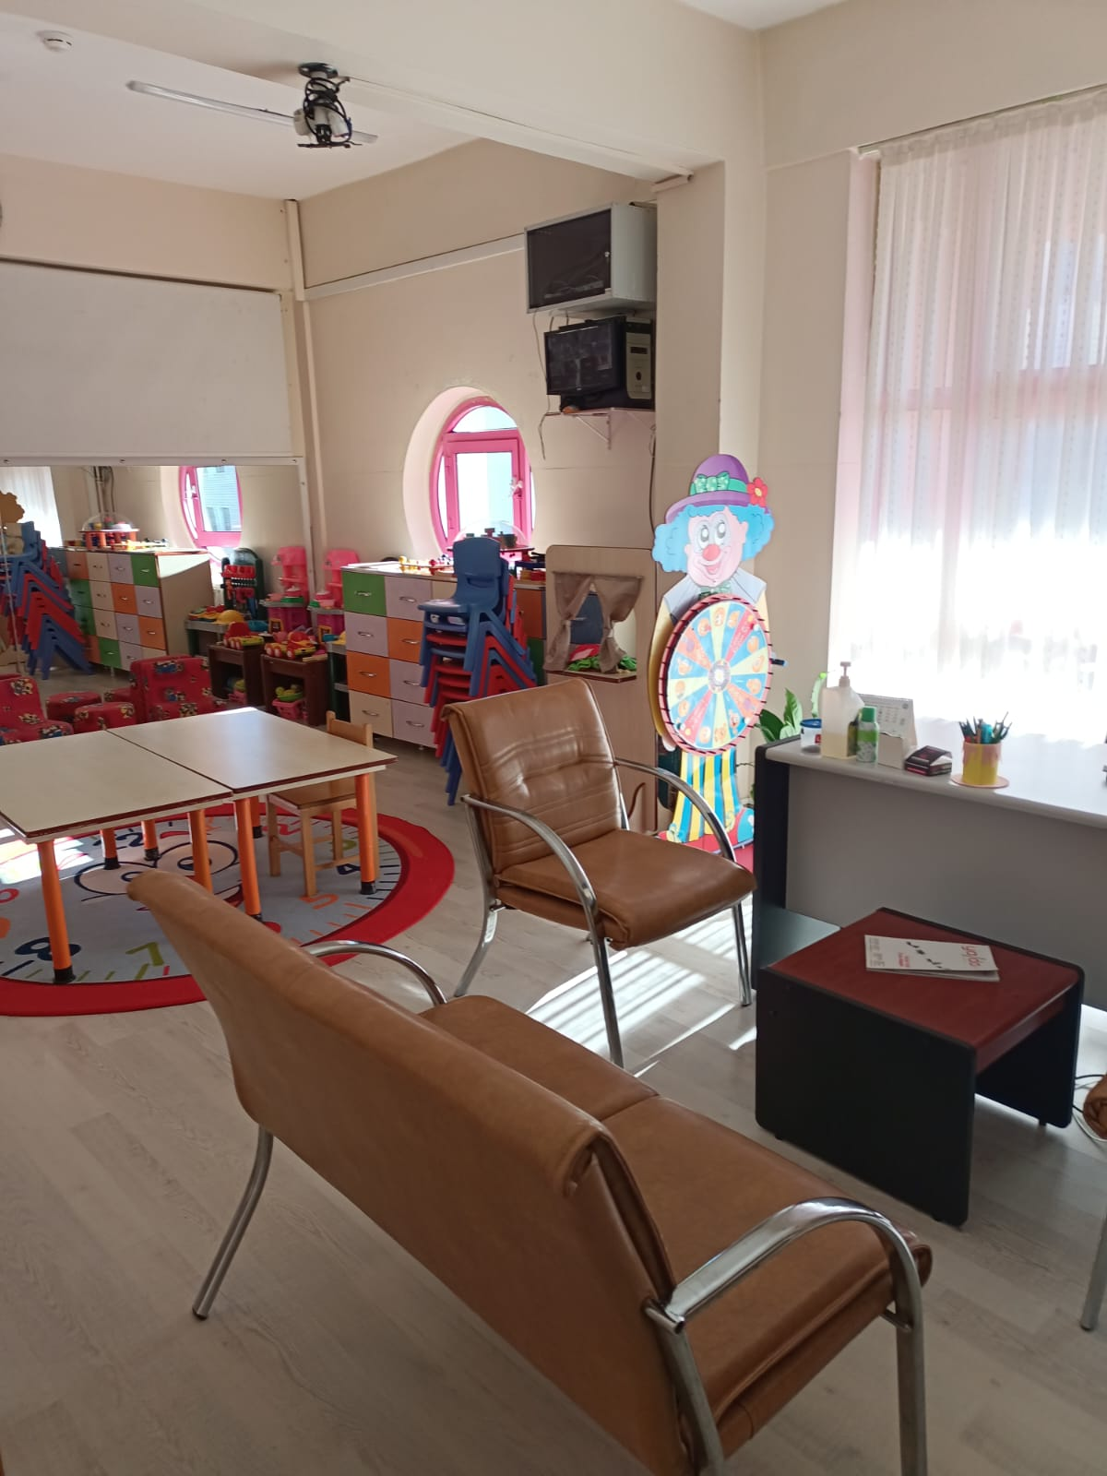

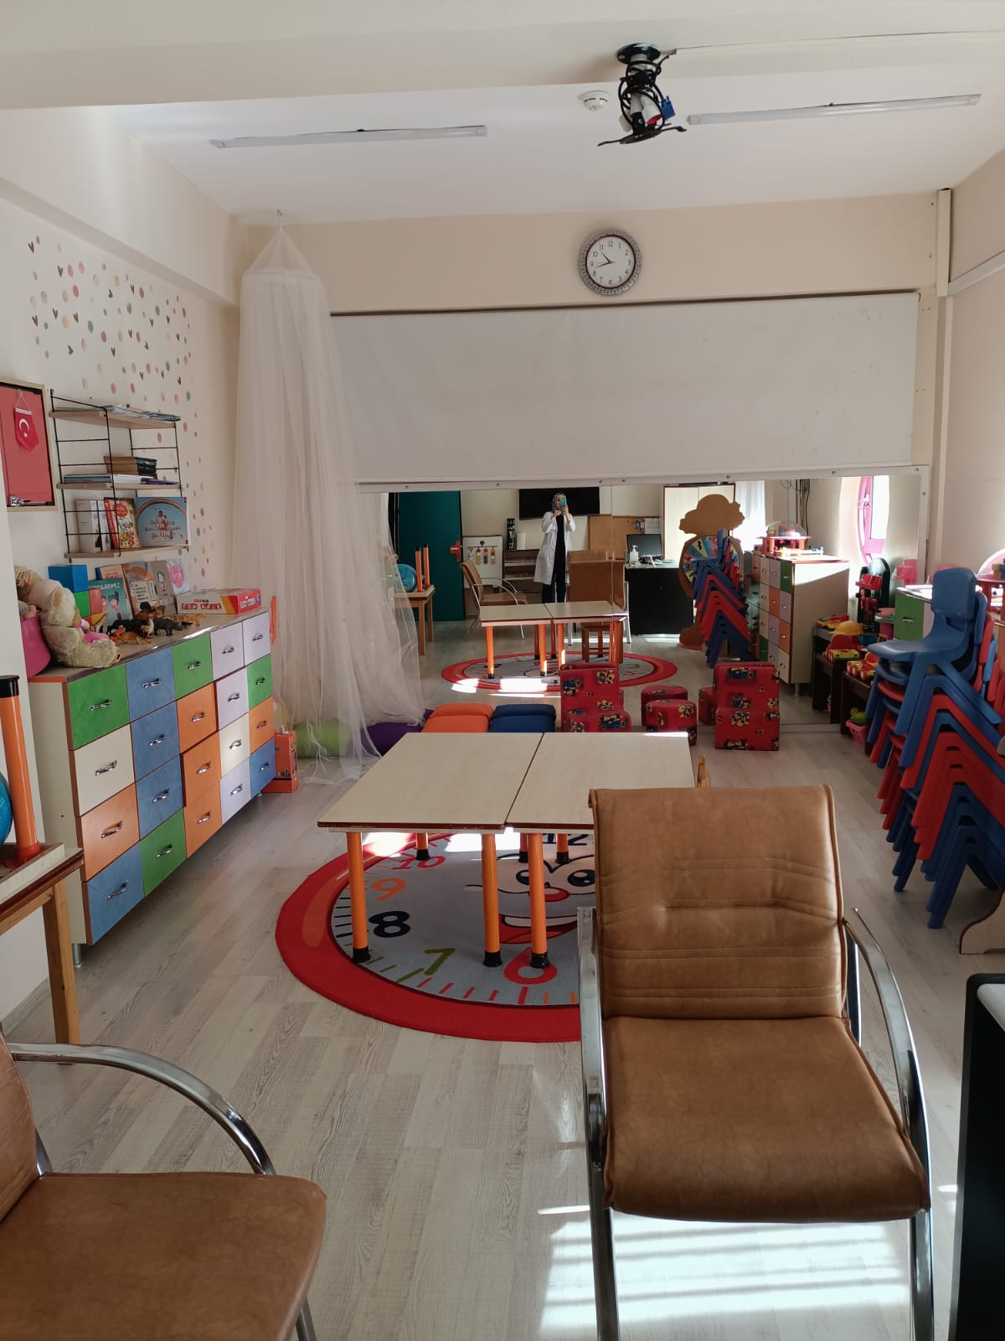

7)Diğer Sosyal Faaliyetler İçin Ayrılmış Olan Yerler

Okulumuzda biri zemin katta diğeri birinci katta olmak üzere 2 adet oyun salonumuz mevcuttu.

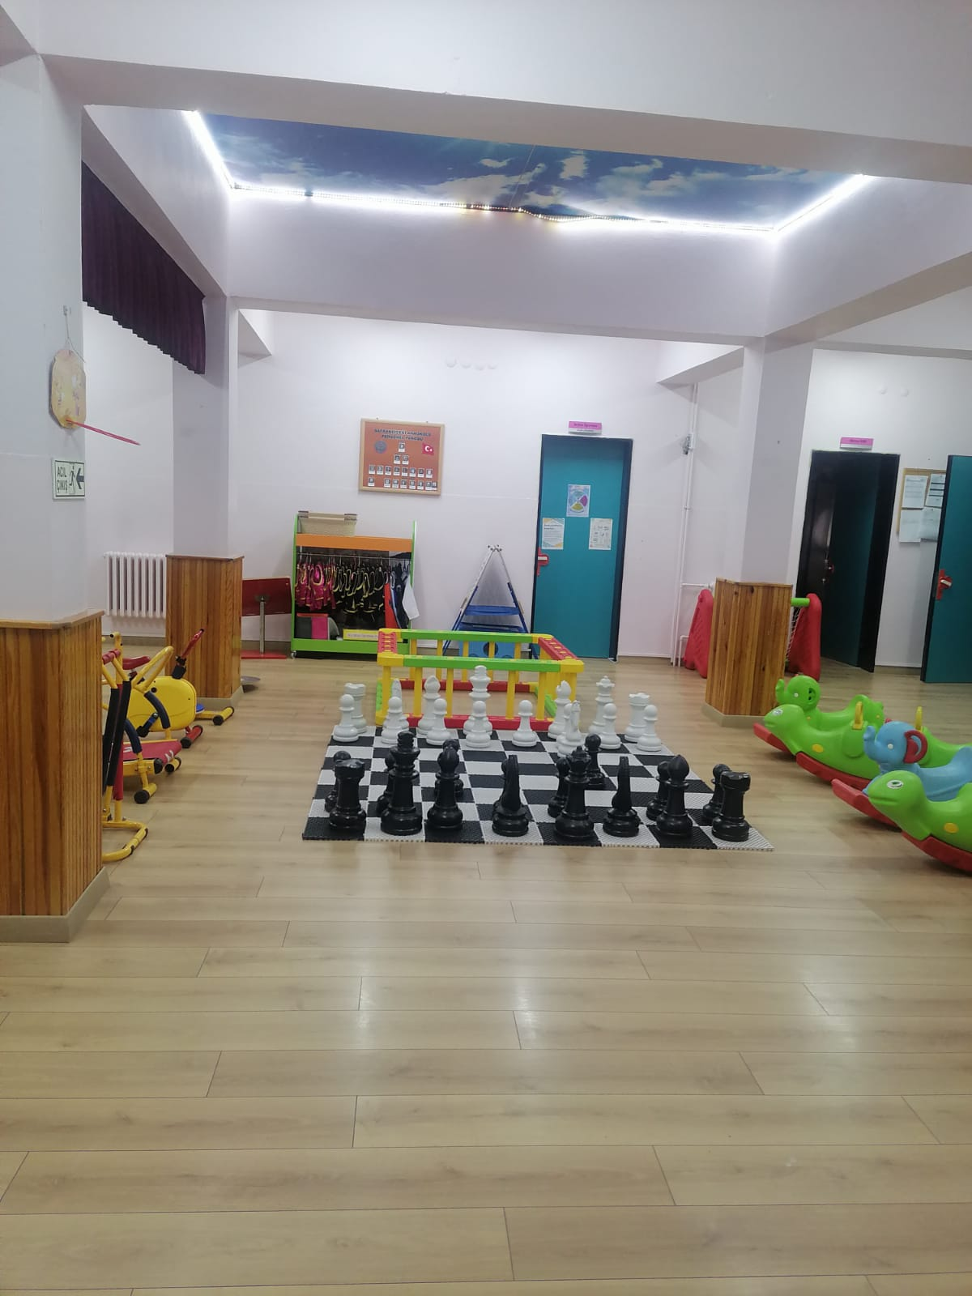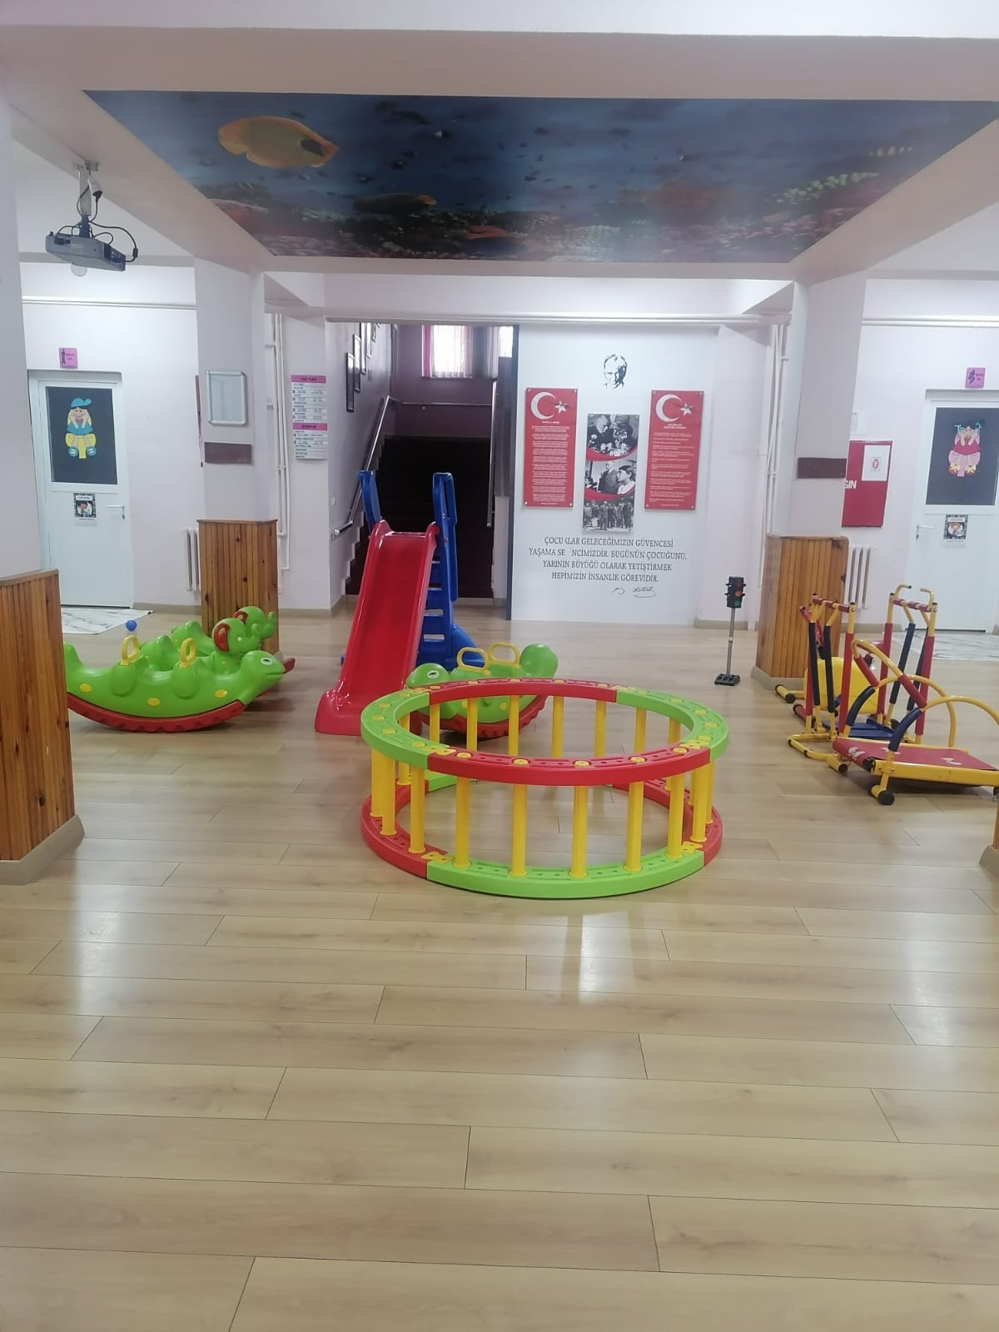

8)Bahçenin Alanı

Okulumuz 2206 metrekarelik bir bahçeyi kullanmaktadır. Bahçemizin dış ihata duvarı bulunduğu ve kapısının demir kapı olması nedeniyle dışarıdan gelebilecek tehlikelere karşı korunaklıdır.
Okulun bahçesinde yeşil alan için ayrılan kısımda çimlendirme ve ağaçlandırma çalışması yapılmış, öğrenci dinlenme ve spor alanları oluşturulmuştur.

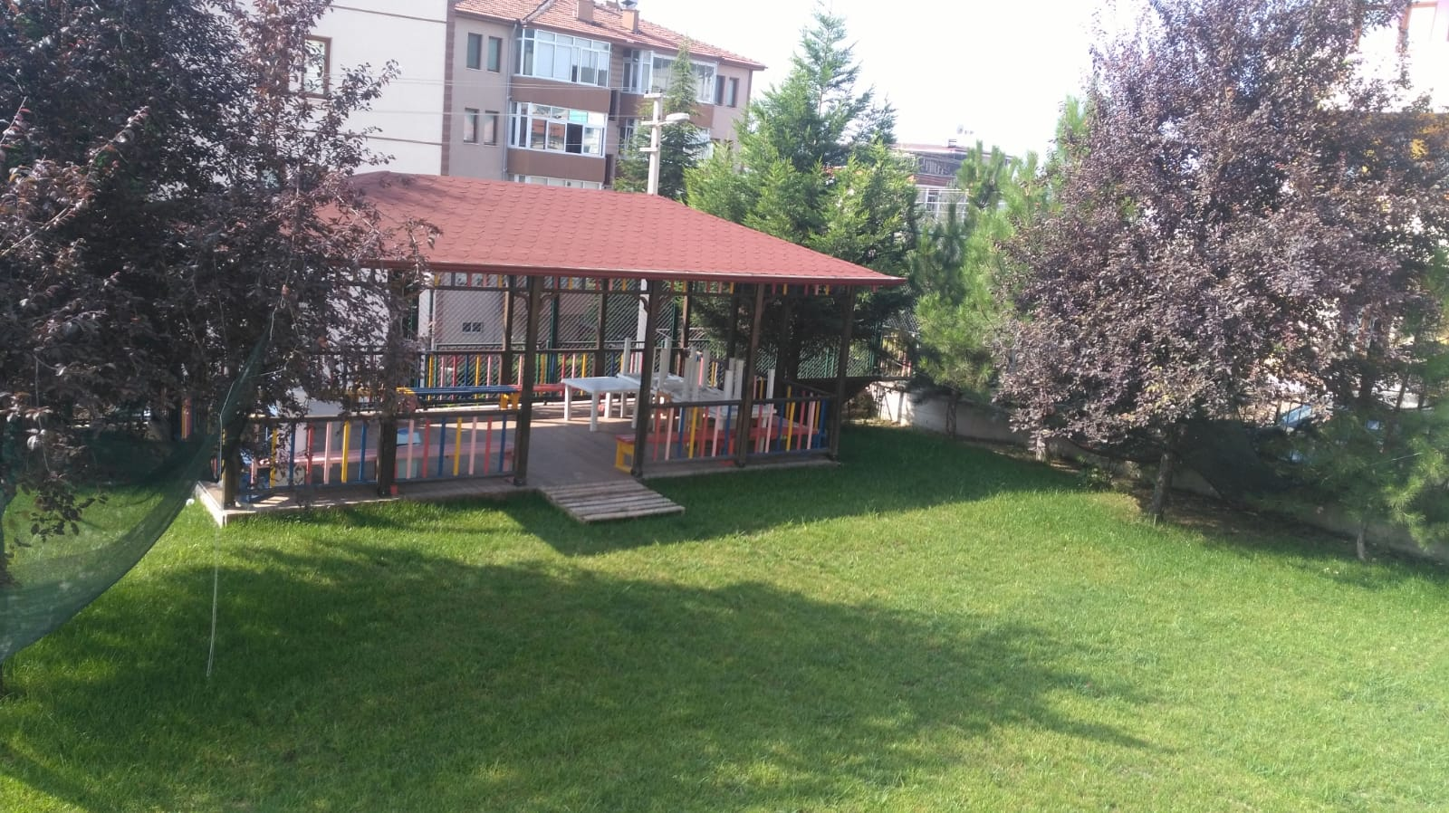

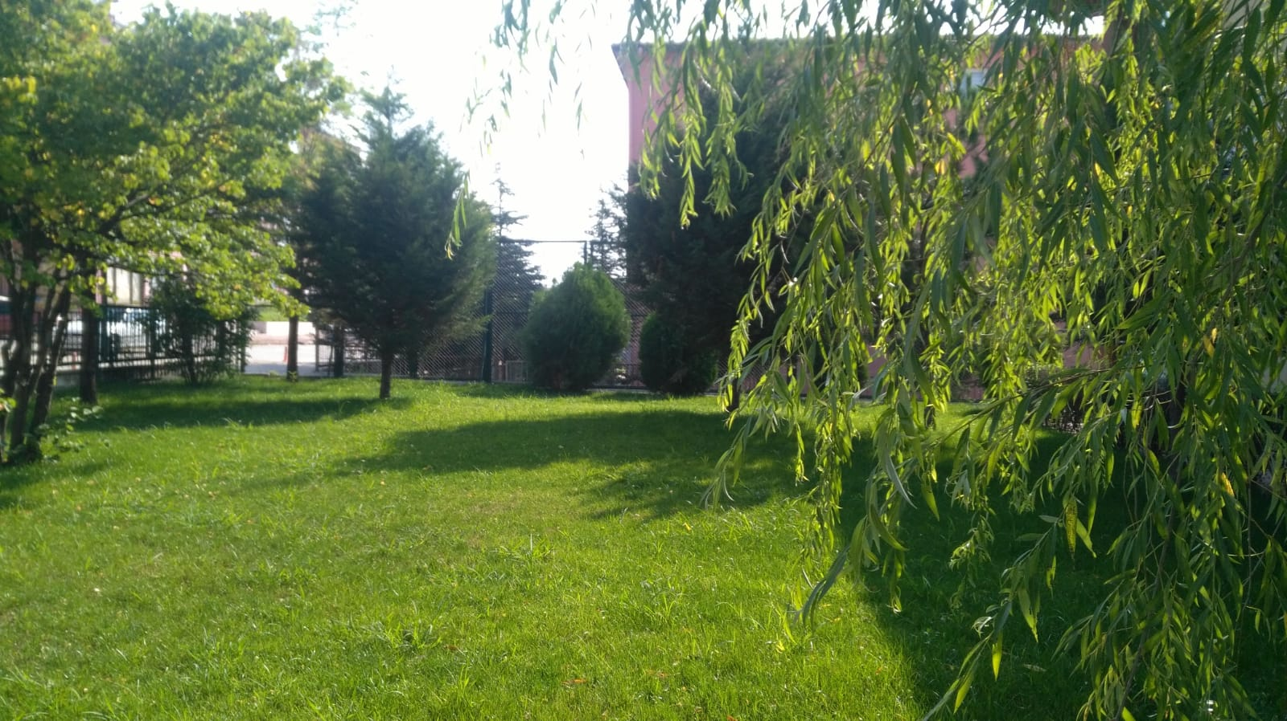

9)Teknolojik Alt Yapı:
Okulumuzun tüm idari birimlerinde,rehberlik servisi gibi bölümlerde bilgisayar, yazıcı ve internet erişimi bulunmaktadır.
Okulumuzda 2 adet fotokopi makinesi, 1 adet kamera sistemi ve 9 adet projeksiyon cihazı bulunmaktadır.

4. BÖLÜM
OKULUN PERSONEL DURUMU

a)Yönetici ve Öğretmen Sayısı

Sıra No | Görevi | Erkek | Bayan | Toplam
1 | Müdür | 0 | 1 | 1
2 | Müdür Başyardımcısı | 0 | 0 | 0
2 | Müdür Yardımcısı | 0 | 1 | 1
3 | Almanca | 0 | 0 | 0
4 | Beden Eğitimi | 0 | 0 | 0
5 | Bilişim Teknolojileri | 0 | 0 | 0
6 | Biyoloji | 0 | 0 | 0
7 | Coğrafya | 0 | 0 | 0
8 | Din Kültürü ve Ahlak Bilgisi | 0 | 0 | 0
9 | Felsefe | 0 | 0 | 0
10 | Fizik | 0 | 0 | 0
11 | İngilizce | 0 | 0 | 0
12 | Kimya/Kimya Teknolojisi | 0 | 0 | 0
13 | Matematik | 0 | 0 | 0
14 | Rehber Öğretmen | 0 | 1 | 1
15 | Müzik | 0 | 0 | 0
16 | Tarih | 0 | 0 | 0
17 | Türk Dili ve Edebiyatı | 0 | 0 | 0
18 | Okul Öncesi Eğitim | 0 | 11 | 11
Toplam |  | 0 | 14 | 14

b)Diğer Personel Durumu

Sıra No | Görevi | Erkek | Bayan | Toplam
1 | Memur | 0 | 0 | 0
2 | Hizmetli | 0 | 0 | 0
3 | 4/B Statüsünde Hizmetli | 0 | 0 | 0
4 | 4/B 657 SK Sözleşmeli Destek Personel | 0 | 0 | 0
5 | Geçici Personel(10 ay-Hizmet Alımı) | 0 | 0 | 0
6 | Geçici Personel(İŞKUR/İUP) | 0 | 2 | 2
7 | Sağlık personeli | 0 | 0 | 0
8 | Teknisyen | 0 | 0 | 0
9 | Sürekli işçi | 0 | 0 | 0
Toplam |  | 0 | 2 | 2

c)Kurum Kültürü

Okulumuzda, eğitimin evrenselliği ilkesi ve “tüm öğrenciler öğrenebilir ve tüm öğretmenler öğretebilir” anlayışı üzerine, Bakanlığımızın 2023 Eğitim Vizyonu doğrultusunda, akademik bilgiye dayalı bir kurum kültürü oturtulmaya çalışılmaktadır. Bunun bir gereği olarak her türlü öneri, bilgi ve uygulamalar mevzuatına veya akademik bilgi ve kültüre dayandırılmaya çalışılmaktadır.

Okulumuz personeli arasında saygı ve empatiye dayalı bir iletişim ve üst düzeyde paylaşım ve yardımlaşma vardır. Bu çerçevede zümre içinde ve zümreler arası işbirliği yapılmaktadır. Toplantılarda mevzuat tekrarından daha çok personeli güçlendirmeye dönük bilgi alış-verişine ağırlık verilmektedir.

Acil konular dışında tüm kararlar öğretmen kurulunda ya da diğer kurul, ekip ve komisyonlarda alınmaktadır. Kişisel karar ve uygulamalar okulumuzun benimsemediği yönetim anlayışı olarak görülmektedir.

.

5. BÖLÜM
OKULUN ÖĞRENCİ DURUMU
1)Yıllara Göre Kız-Erkek Öğrenci Sayısı

Sıra No | YIL | ÖĞRENCİ |  |  | OKUL
Sıra No | YIL | Kız | Erkek | Toplam | Şube Başına Düşen Öğrenci Sayısı
1 | 2016/2017 | 67 | 66 | 133 | 22,16
2 | 2017/2018 | 76 | 61 | 137 | 22,83
3 | 2018/2019 | 57 | 66 | 123 | 20,5
4 | 2019/2020 | 103 | 106 | 209 | 34,83
5 | 2020/2021 | 38 | 45 | 83 | 13,83
6 | 2021/2022 | 85 | 84 | 169 | 28,16
7 | 2022/2023 | 97 | 106 | 203 | 33,83
8 | 2023/2024 | 95 | 95 | 190 | 17,27

2)Beklemeli Öğrenci Sayısı

Beklemeli öğrencimiz yoktur.

6. BÖLÜM
OKULUN İHTİYAÇ VE AKADEMİK BAŞARININ DEĞERLENDİRİLMESİ
a)Okul Binası İle İlgili Sorunlar

1-Bahçe düzenlemesi (oyun alanı ve engelli parkuru kurulması)
2-Su deposu değişimi (içme suyu ve yangın amaçlı,bodrumlarda-hidroforlu)
3-Lavabolar ve muslukların değişimi ile wc düzenlemesi (hilton tarzı)
4-Yangın merdiveni
5-Okul girişine veli bekleme alanı yapılması
6-Dış cephe boyaması
7-Çatı kenarlarının tamiri

b)Öğretmen veya Yönetici Eksikliği-Fazlalığı:
Okulumuzda öğretmen-yönetici eksiği yoktur.
c)Diğer Personelin Sayısı İle İlgili Sorunlar:
Yardımcı hizmetler personeli ihtiyacımız bulunmaktadır.

d)Öğrenci Devam-Devamsızlığı İle İlgili Sorunlar:
Bu hususta büyük bir sorun yaşanmamakla beraber devamsızlığı çok olan öğrencilerin velileri durumdan haberdar edilip okula davet edilmektedirler.
Bakanlığımız tarafından hayata geçirilen E-Okul Veli Bilgilendire Sistemi SMS Servisi konusunda velilerimiz bilgilendirilmektedir.

Zayıf Yönler

Öğrenciler | Farklı Kültürlerden gelen öğrenci profili  Teknoloji bağımlısı çocukların artması
Çalışanlar | Yardımcı Hizmetler personeli ihtiyacı  Okullarda sosyal, kültürel, sportif ve bilimsel faaliyetlere ayrılan zamanın ve alanların az olması
Veliler | Bazı velilerin öğrenci ve okula karşı ilgisiz olması.  Hayat boyu öğrenme faaliyetlerine karşı ilgisizlik
Bina ve Yerleşke | Uzak evlerden okula öğrenci getirmenin zor olması
Donanım | Teknolojik gelişmeleri takip edilmemesi
Bütçe | Okul aidatlarıyla ilgili belirsizlik
Yönetim Süreçleri | Okul işleyiş sürecindeki görevlendirmelerde sınırlı sayıdaki öğretmene iş sorumluluğu verilmesi, görev dağılımının aynı kişiler üzerinde odaklanması
İletişim Süreçleri | Online yazışmaların kurumun tüm birimlerinde aktif olarak kullanılmaması

EĞİTİM VE ÖĞRETİMDE KALİTE

1 | Okul yönetiminin sosyal,kültürel, ve sportif faaliyetlere ayırdığı zaman
2 | Öğretmen ve öğrencinin yeniliklere yaklaşımı
3 | Okulun ders araç gereçlerinde eksiklik
4 | Okul sağlığı ve hijyen
5 | Öğrencinin ilgi ve yetenekleri konusunda gelişiminin sağlanması
6 | Sosyal, kültürel ve sportif etkinlik alanları
7 | Materyal geliştirme
8 | Okul yönetiminin sosyal,kültürel, ve sportif faaliyetlere ayırdığı zaman
9 | Öğretmen ve öğrencinin yeniliklere yaklaşımı

BÖLÜM IV: AMAÇ, HEDEF VE EYLEMLER
BAKANLIĞIMIZ VE MÜDüRLÜĞÜMÜZ TARAFINDAN YAPILMASI ÖENRİLEN DÜZENLEMELER
Performans Göstergeleri
No | PERFORMANS  GÖSTERGESİ | YAPILMASI GEREKENLER VE GEREKÇESİ
PG.1.1.a | Okulun mevcut akademik kadrosu ile ilgili alınması gereken önlemler | ……………………………………  .  .  .  .  .  .
PG.1.1.b | Okul kontenjanının düşürülmesi ile ilgili düzenleme | ……………………………………………………………………... ……………….  ………………………………………………………………………………  ………………………………………  ………………………………………………  ………………………………….  ……………………………..  …………………………

OKULUMUZ TARAFINDAN YAPILMASI GEREKEN DÜZENLEMELER
Performans Göstergeleri
No | PERFORMANS  GÖSTERGESİ | YAPILMASI GEREKENLER VE GEREKÇESİ
PG.1.1.1 |  | Kayıt bölgesindeki öğrencilerden okula kayıt yaptıranların oranı (%) |  |  | 80 | 80 | 85 | 85
PG.1.1.2 |  | Okula yeni başlayan öğrencilerden oryantasyon eğitimine katılanların oranı (%) |  |  | 95 | 95 | 100 | 100
PG.1.1.3 |  | Bir eğitim ve öğretim döneminde 20 gün ve üzeri devamsızlık yapan öğrenci oranı (%) |  |  | 1,5 | 1,2 | 1,2 | 1,0
PG.1.1.4 |  | Bir eğitim ve öğretim döneminde 20 gün ve üzeri devamsızlık yapan yabancı öğrenci oranı (%) |  |  | 1 | 1 | 1 | 1
PG.1.1.5 |  | Özel eğitime yönlendirilen bireylerin yönlendirildikleri eğitime erişim oranı (%) |  |  | 100 | 100 | 100 | 100

Eylemler

Eylem İfadesi | Eylem Sorumlusu | Eylem Tarihi
Kayıt bölgesinde yer alan öğrencilerin tespiti alan çalışması ile tespit edilecektir. | Okul idaresi ve öğretmenleri | 01-20 Eylül
Okula yeni başlayan öğrencilere oryantasyon eğitimi verilecektir. | Öğretmenler | Eylül ayı ilk haftası
Öğrencilerin devamsızlık yapmasına sebep olan faktörler belirlenerek bunların öğrenciler üzerindeki olumsuz etkisini azaltacak tedbirler alınacaktır. | Okul idaresi , öğretmenleri ve veliler | Eğitim Öğretim Süresince
Devamsızlık yapan yabancı öğrencilerin velileri ile özel aylık toplantı ve görüşmeler yapılacaktır. | Okul idaresi , öğretmenleri ve veliler | Eğitim Öğretim Süresince

15.09.2024

Kübra ÇETİN
Okul Müdürü

